La siguiente ecuación se ha vuelto viral en las redes. obsérvala, representa y resuelve
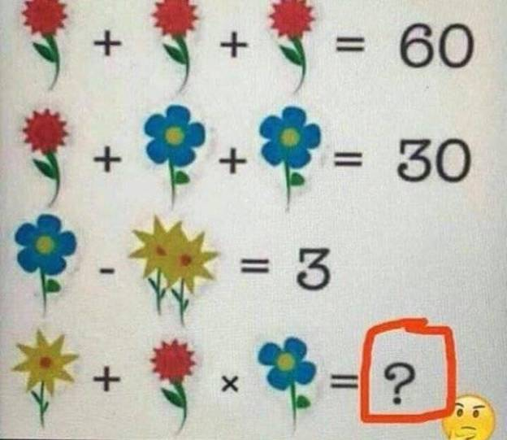
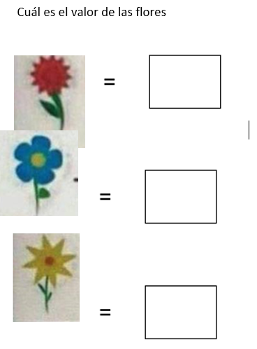
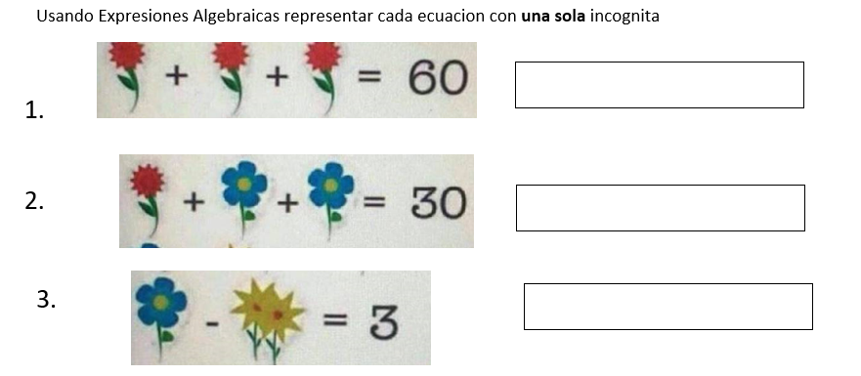

Finalmente resolver la ecuación:
Escribe como solucionaría esta ecuación  Sin usar expresiones algebraicas | Representa la solución  Usando Expresiones algebraicas
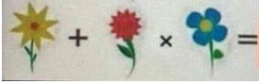

Explica que ventajas encuentras en el lenguaje algebraico para resolver una situación problema

